Roteiro de Estudos
Semana 11 a 15 de Maio

Orientação: Senhores pais, se possível, tenham um caderno ou pasta para deixar as atividades registradas e organizadas. Não se esqueçam de registrar o nome completo e a data. Obrigada!
TURMAS: 1º anos A, B e C
Professores: Samara, Eliane e Francieli
Dia da Semana | Disciplinas e Atividades da Apostila do Objetivo  Orientação de estudos
SEGUNDA  04/05 | Português: Letra P  Caderno de atividades páginas 36 e 37.  Leitura da ficha de palavras da letra P. Ver anexo.  - Atividades orientadas através das aulas remotas e tira dúvidas via google meet.
TERÇA  05/05 | Matemática: Números!  Caderno de atividades  Página 36: adição.  Página 37: atividades com números.  Página 38: adição.  - Atividades orientadas através das aulas remotas e tira dúvidas via google meet.
QUINTA  07/05 | Matemática: Números!  Caderno de atividades  Página 39: atividades com números.  Página 40: adição.  Página 41: adição.  - Atividades orientadas através das aulas remotas e tira dúvidas via google meet.
SEXTA  08/05 | Português: Letra P  Caderno de Atividades páginas 38 e 39.  Ditado da ficha de leitura da letra P.  Brinque estudando: Bingo – ver anexo  - Atividades orientadas através das aulas remotas e tira dúvidas via google meet.
Atividades extras | Educação Física:  ATIVIDADE: Brincadeira do elástico  Material: Elástico  Realização da atividade: Duas pessoas seguram o elástico e uma terceira pula; se não tiver mais participantes, uma opção é prender o elástico em duas cadeiras. Quem errar passa a vez para o outro participante. O elástico geralmente começa no tornozelo, depois sobe para o joelho, para a coxa e para o quadril.  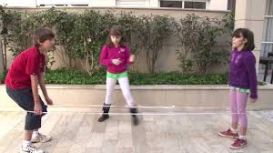  Vìdeo: https://www.youtube.com/watch?v=Wtegw8D1XA8  ATIVIDADE: Corrida do sopro  MATERIAL: Copos descartáveis, barbante.  Realização da atividade: Através do sopro precisavam levar o copo de um lado ao outro. O barbante deverá estar amarrado nas extremidades e o copo descartável com um furo para passar o barbante.  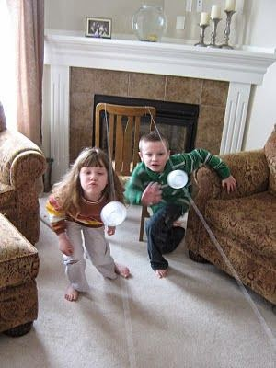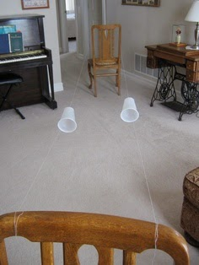  Vídeo:https://www.youtube.com/watch?v=GB7CIGqPgig  ATIVIDADE: Amarelinha Africana  Realização da atividade: Você precisa desenhar no chão o traçado do jogo. Pode ser com giz, ou fita crepe. É preciso formar um quadrado, com 16 quadrados menores dentro. Um dos diferenciais dessa amarelinha é que duas crianças podem pular ao mesmo tempo. Cada participante começa a brincadeira de um lado do gráfico, com cada pé em um quadrado. Eles devem pular para os quadrados à direita ao mesmo tempo.  Depois de pular para os dois quadrados ao lado, eles pulam de volta onde começaram o jogo. Aí saltam para os quadrados em frente.  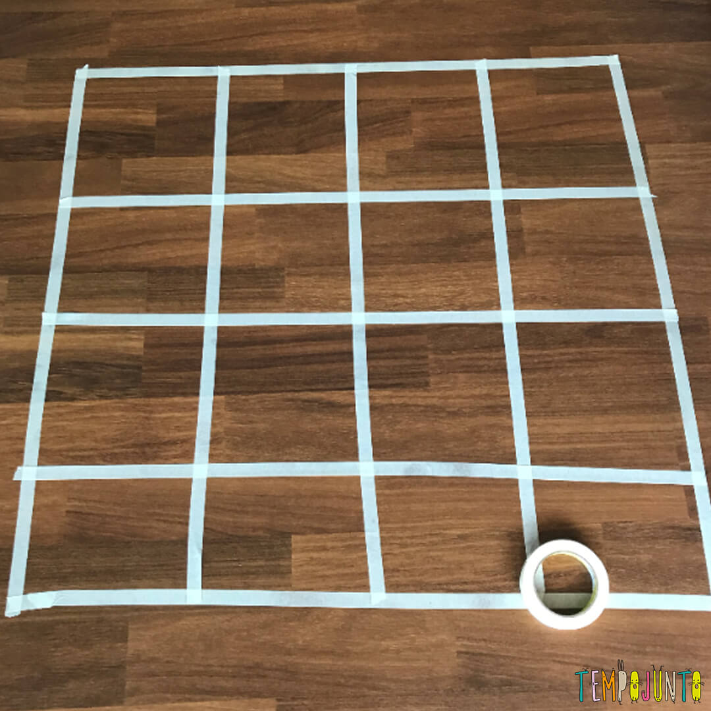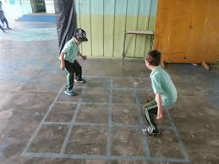  Vìdeo: https://www.youtube.com/watch?v=SfGfBoPIo0w  Artes: Atividade em anexo  Inglês: Teacher Luciana 1º ano A  1º Momento - Pedir para que o aluno cante a música da Teacher: “Hello teacher, hello teacher, how are you, how are you? I’m fine, I’m fine. Thank You, Thank You”. È importante que o aluno “entre no clima” da aula que está começando, pois tal atitude traz uma proximidade das aulas e do dia-a-dia em sala de aula.  2º Momento – Ampliar o vocabulário em inglês com os animais do zoo. (As atividades serão realizadas na Aula Online através da ferramenta google meet.)  3º Momento – Realizar a lista de exercícios extra relacionados ao conteúdo. Durante a resolução, algumas dúvidas podem e irão surgir. Caso não consiga responde-las, escreva e me envie para que eu possa ajudar na melhor apreensão do conteúdo. Nesse momento é importante sempre usar palavras positivas, como: Very Good, Well Done, Beautiful. Elogios são sempre bem-vindos, principalmente quando são os pais que os fazem.  Atividade em anexo  Inglês: Teacher Abielly 1 ano B e C  Segunda-feira – 11/05/2020 - Google Meet  A professora enviará o link para a aula com 10 minutos de antecedência.  Horários Tema Material Necessário  13:00 às 13:50 – 1º B - Propositions of Place; - The time - Apostila de Inglês - Estojo - Tesoura - Cola  15:00 às 15:50 – 1º C  Música: 1º ANO  Relembrando sobre a família dos instrumentos musicais  https://www.youtube.com/watch?v=RNdDBA1U0vQ&t=246s

ANEXO

04/05
Ficha de leitura letra P

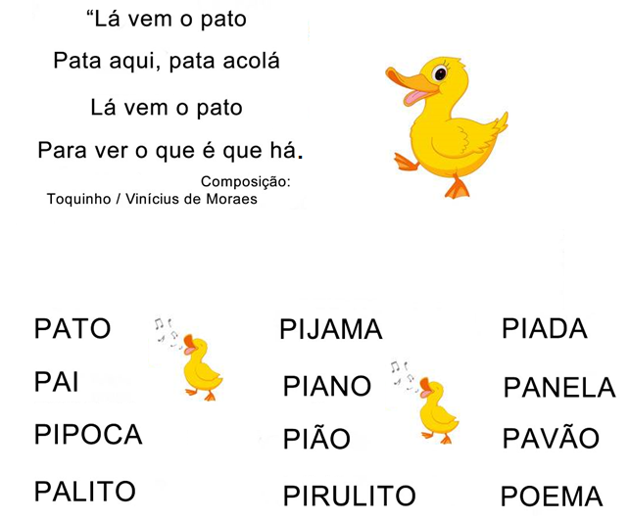
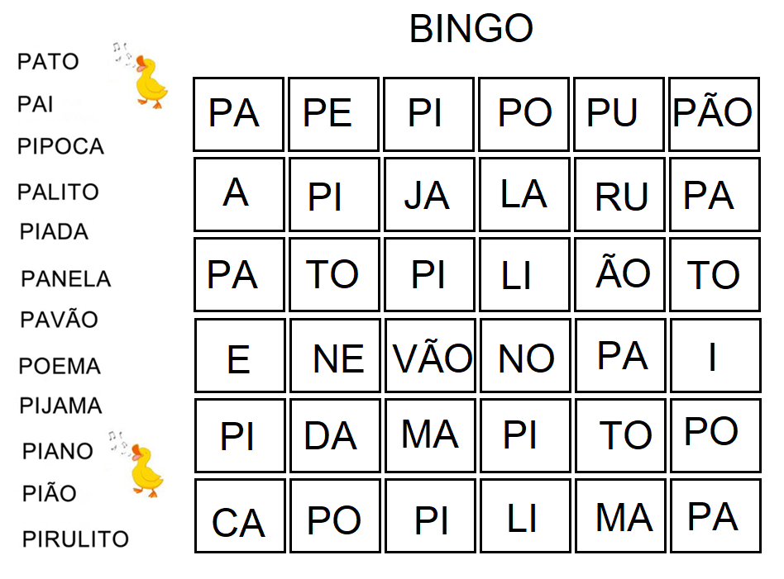
Objetivo do jogo
Trabalhar o desenvolvimento de competência e habilidade no processo de aquisição da leitura através de jogos.

Imprima a cartela de sílabas acima e recorte somente as palavras ao lado da cartela uma a uma e colocando-as dentro de um saquinho.
Retire uma palavra do saquinho, leia em voz alta e marque as sílabas na cartela do BINGO. (marque com pedrinhas ou feijões)

